Guía de trabajo autónomo (plantilla)
El trabajo autónomo es la capacidad de realizar tareas por y para nosotros mismos, sin necesidad de que nuestros/as docentes estén presentes.
Centro Educativo:
Asesora nacional:

Nivel: 5º año - I Unidad
Asignatura: Artes Plásticas I y II ciclos
Me preparo para hacer la guía
- Cosas que debo revisar antes de iniciar mi trabajo.

Materiales o recursos que voy a necesitar | Papel de colores, recortes en diferentes formas, papel tamaño hoja carta, periódico o bond, tijeras, lápiz, grafito y de colores, lapicero, goma, cartones de reciclaje, hojitas secas y accesorios.
Condiciones que debe tener el lugar donde voy a trabajar | Iluminación apropiada, mesa, o un lugar de la casa donde me sienta cómodo/a.
Tiempo en que se espera que realice la guía | 80 minutos y archivo mi trabajo en el folder para mostrarlo luego a mis docentes.

- Voy a recordar lo aprendido y/ o aprender.

Indicaciones | Este trabajo lo realizo en forma individual, pero cuando sea necesario pido ayuda a mi grupo familiar,
Actividad  Preguntas para reflexionar y responder | Voy a aprender sobre artesanías, cultura y elaboración de cuadros en miniatura y tarjetas artesanales, contextualizando en mi comunidad y el lugar donde vivo.  Para la realización del trabajo me pregunto: ¿Qué es una artesanía? ¿Cuáles son los materiales que más me gustan para trabajar las artesanías según mis intereses? ¿Qué tipos de artesanía conozco?

- Pongo en práctica lo aprendido

Indicaciones | Este trabajo lo realizo en forma individual, pero cuando sea necesario pido ayuda a mi grupo familiar. Utilizo los materiales y recursos especificados en este documento.
Actividades  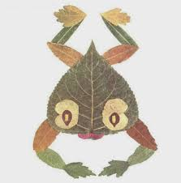  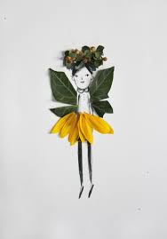  Preguntas para reflexionar y responder | Confección de artesanías que expresan mi identidad cultural  Artesanía: Es un tipo de arte en el que se trabaja fundamentalmente con las manos, moldeando diversos objetos con fines comerciales, meramente artísticos o creativos.  Busco los materiales para elaborar mis artesanías con hojitas secas palitos semillas, goma y me propongo hacer varias tarjetas o un cuadro para mi casa.  Comento y comparto con mi familia si existe algún artesano en mi comunidad o en mi familia. Busco en mi casa si hay algún juguete tradicional realizado de forma artesanal (el trompo, el yoyo, el bolero, jackses, el caballito de palo, la suiza, cromos, otros y me divierto jugando.  Una vez que tengo listos los materiales, ¡MANOS A LA OBRA! Hago diseños con los materiales para realizar mis tarjetas artesanales y luego utilizando como referencia lo propuesto en esta guía de trabajo, luego hago un rectángulo el cual doblo a la mitad y realizo sobre una de las mitades el animalito o flor o nube o mi dibujo favorito y pego los materiales reciclados, en la otra mitad la dejo para colocarle las referencias de la tarjeta para mis favoritos. Si voy a hacer el cuadro busco cartón y el material para realizar mi propuesta favorita, como por ejemplo el árbol, o las alas de hojas u otro objeto de mi gusto. También puedo pegar este material sobre un objeto, como una vasija, cofre o baúl  Puedo buscar en varios sitios de internet sobre otros diseños, basándome en la artesanía costarricense, técnica, materiales, diseños.  Reflexiono con mi familia sobre mis gustos e intereses de las experiencias que viví al buscar los materiales para elaborar las tarjetas o el cuadro con material reciclado, además, explico a mi grupo familiar: ¿Qué es una artesanía? ¿Cómo apliqué la técnica sobre mis obras? ¿Cómo reflejo mi comunidad en la obra?

- Pongo en práctica lo aprendido

Con el trabajo autónomo soy creativo e innovador.
Reviso las acciones realizadas durante la construcción del trabajo.
Marco una X encima de cada símbolo al responder las siguientes preguntas
¿Busqué los materiales para elaborar las tarjetas o el cuadro con materiales desechables?
¿Realicé con los materiales naturales y desechables lo recomendado en esta guía de trabajo autónomo?
¿Realicé las figuras de los animales u objetos para luego pegarlas sobre las tarjetas?

Con el trabajo autónomo voy a aprender a aprender
Marco una X encima de cada símbolo al responder las siguientes preguntas

¿Valoro lo que aprendí al terminar por completo el trabajo?
¿Revisé mi trabajo para asegurarme si hice todo lo que me pidieron?
¿Me siento bien con el trabajo que realicé?
Explico ¿Cuál fue mi parte favorita del trabajo?

¡Manos a la obra!

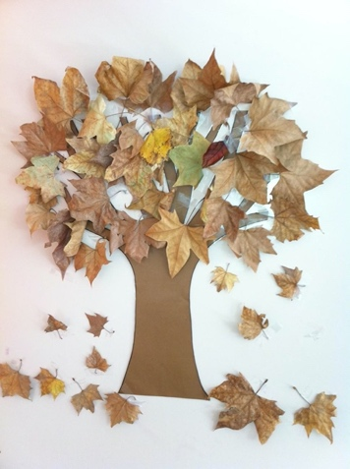 |  | 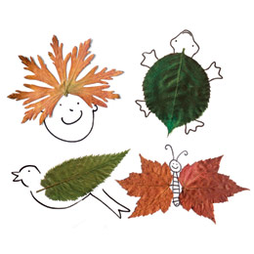
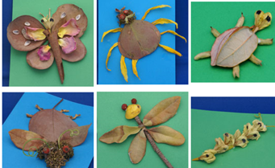 |  | 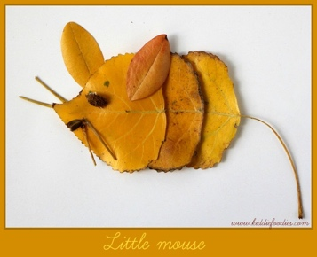
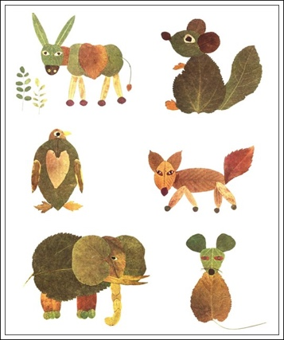 | 